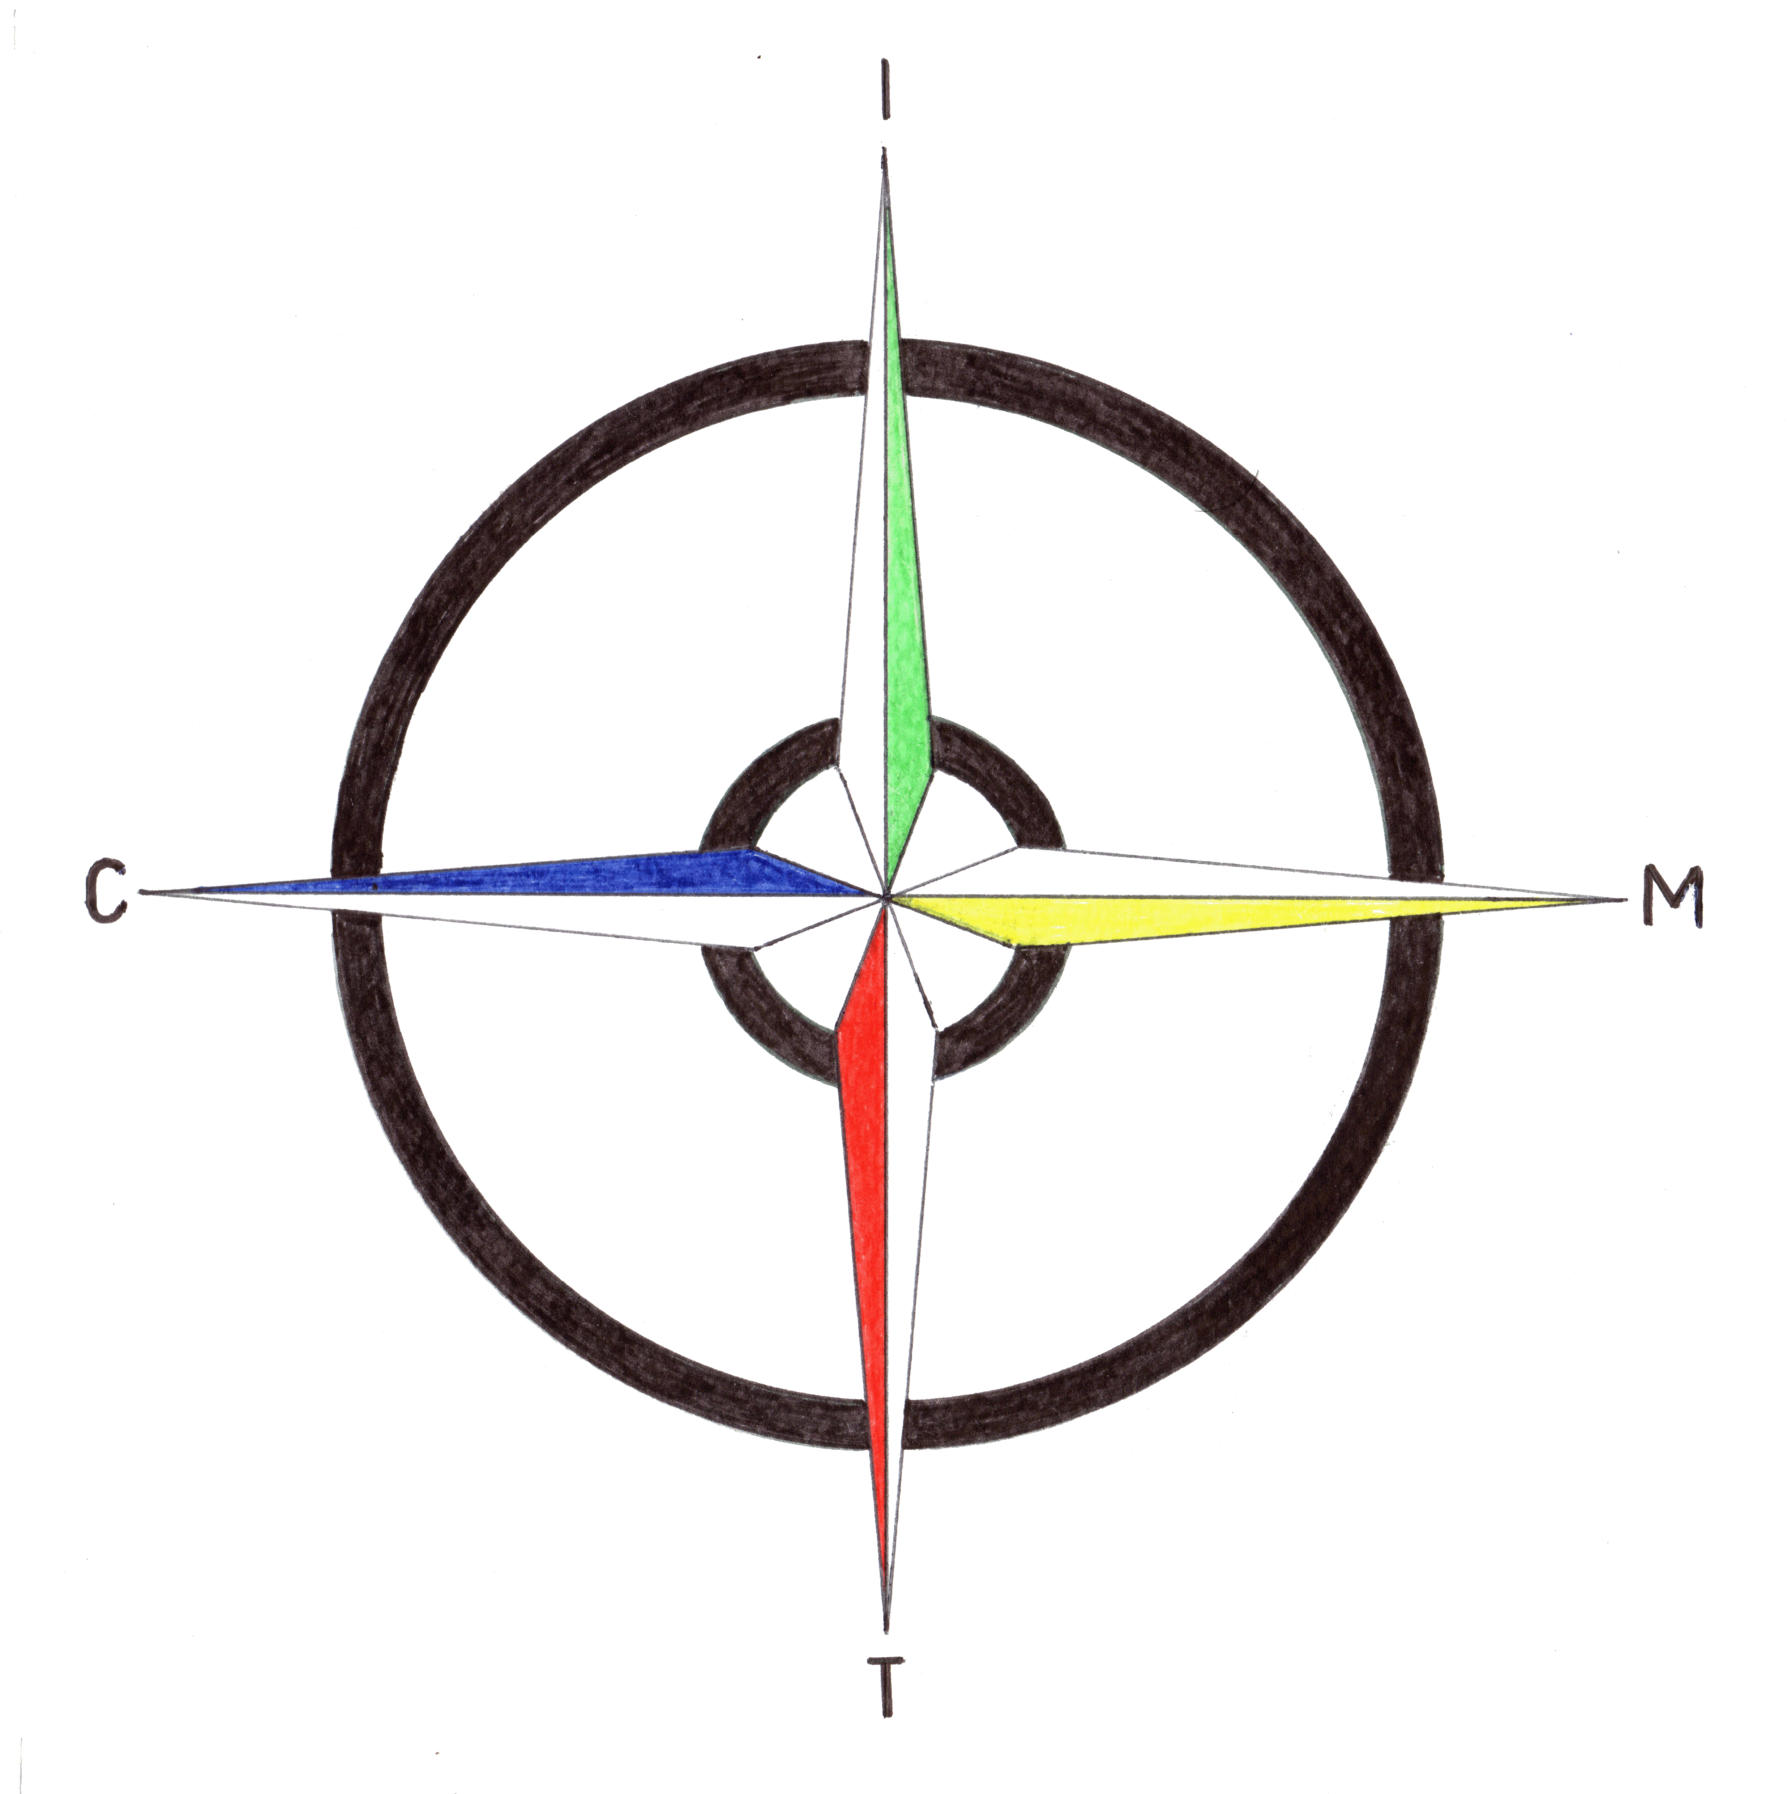 |  | Istituto Comprensivo Statale  “Madre Teresa di Calcutta”  Via Mondolfo n. 7 - 20138 MILANO  Tel. 0288441493/4/7/8 - FAX 0288462025 - C.F. 80124350150  Cod Min. MIIC8AN00D  e-mail: miic8an00d@istruzione.it – sito: www.mtcalcutta.eu
A.S. 2020/2021
DATA: 5/9/2020
CIRC.: n. 7
OGGETTO: Piano operativo di Istituto 2020/2021

Ai Docenti
Alle famiglie
Al personale ATA
Ai collaboratori esterni dell’Istituto
Sito web

In allegato alla presente si pubblica il Piano operativo di Istituto per l’a.s. 2020/2021, deliberato dal Collegio Docenti in data 1/9/2020 e dal Consiglio di Istituto in data 3/9/2020.

Il Dirigente Scolastico
Prof.ssa Carla Federica Gallotti*

*firma autografa sostituita a mezzo stampa ai sensi dell’art.3, c.2, del DL 39/93

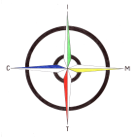 | Istituto Comprensivo Statale  “Madre Teresa di Calcutta”  Via Mondolfo n. 7 - 20138 MILANO  Tel. 0288441493/4/7/8 - FAX 0288462025 - C.F. 80124350150  Cod Min. MIIC8AN00D

PIANO OPERATIVO 2020/2021

IL PIANO OPERATIVO A.S. 2020/2021 È COSTITUITO DA

- Documenti relativi ai protocolli di sicurezza
- Adempimenti gestionali ed organizzativi
- Conformità al Piano scuola MIUR 20/21 (Documento per la pianificazione delle attività- 26/6/2020)
- Riprogettazione delle modalità di erogazione del tempo/scuola in base a DPR 275/99 per adeguamento al distanziamento sociale e alla sicurezza antiCOVID

N. B. Quanto segue è suscettibile di variazioni (orari, spazi, scaglionamenti, programmazione modulare) al variare delle condizioni di erogazione del servizio (risorse di organico) e al variare delle indicazioni derivanti dalla situazione epidemiologica. Le eventuali variazioni saranno oggetto delle necessarie condivisioni.
Delibera Collegio Docenti 1/9/2020
Delibera Consiglio di Istituto 3/9/2020

- PROTOCOLLI SICUREZZA

Sono diffusi e aggiornati con regolarità all’Albo on line i protocolli di sicurezza relativi al contenimento e alla prevenzione del COVID-19, stesi dall’RSPP di Istituto sulla base della normativa vigente.
- Procedura per il contrasto e il contenimento della diffusione del virus Covid-19 negli ambienti di lavoro, con eventuali successive integrazioni.
  - Tale documento, a cura dell’RSPP di Istituto, integra il Documento di Valutazione dei rischi dell’Istituto. Costituisce inoltre elemento cardine del Piano organizzativo dell’Istituto per l’a.s. 2020/2021 con riferimento, tra l’altro, al layout delle aule e alle azioni organizzative di gestione interna e esterna.
- Indicazioni operative per la gestione di casi e focolai di Sars-CoV-2 nelle scuole e nei servizi educativi dell’infanzia
  - Essenziale per gestione casi sospetti e tracciamento contatti
- Integrazione dei “Patti di corresponsabilità educativa” e del Regolamento di Istituto

2-ADEMPIMENTI GESTIONALI ED ORGANIZZATIVI
- Layout delle aule: 3 modelli, diversificati a seconda della configurazione delle aule (cfr. «Procedura per il contrasto e il contenimento della diffusione del COVID-19»)
- Lavori di edilizia leggera con procedura autorizzativa del Comune di Milano, entrambi in via di predisposizione: parete mobile/porta a soffietto in Aula Collegio presso la sede Meda-Ferrarin (per ottenere spazi da adibire ad aule per classi-extra)- apertura di un cancello posteriore presso la sede di via Sordello su area via Borgo Morsenchino (per prevenire assembramenti in ingesso ed in uscita)
- Disposizioni relative a modalità di erogazione del servizio al pubblico
- Formazione relativa a sicurezza COVID
- Comitato Covid
- Termoscanner all’ingresso e per eventuali casi sospetti
- Dispenser gel agli ingressi e nelle aule
- Cartellonistica e segnaletica orizzontale e verticale
- Bollini segnaposto nelle aule per indicare posizione corretta dei banchi e delle cattedre
- Cestini chiusi

2/A- REVISIONE del LAYOUT DELLE AULE
Secondo il Comitato Tecnico Scientifico “il distanziamento di un metro è da intendersi, relativamente alla configurazione del layout delle aule, nel senso della necessità di prevedere un'area statica dedicata alla -zona banchi-“. In questa zona “il distanziamento minimo di un metro tra le rime buccali degli studenti deve essere calcolato dalla posizione seduta al banco dello studente, avendo pertanto riferimento alla situazione di staticità”. Resta comunque “imprescindibile la distanza di due metri lineari tra il docente e l'alunno nella zona interattiva della cattedra identificata” come “la zona tra la cattedra medesima e il banco più prossimo ad essa.” Si tiene inoltre conto del DM 10 marzo 1998 sui “Criteri generale di sicurezza antincendio e sulla gestione dell’emergenza nei luoghi di lavoro” e del DM 18/12/1975 sulle norme tecniche di edilizia scolastica. Secondo questi decreti, tuttora in vigore, è necessario prevedere un “modulo unitario di passaggio" di 60 cm e una superficie di non meno di 1,8 metri quadrati per studente.
Secondaria: max 15 postazioni sedute tenendo conto di una distanza interpersonale di un metro, dei corridoi di passaggio di non meno di 60 cm e di una distanza, tra insegnante ed alunno, non inferiore ai 2 metri.
Primaria: numero massimo compreso tra 20 e 25 alunni (fatta salva una classe a 27 in aula lilla plesso Nemi adeguatamente ampia) tenendo conto di una distanza interpersonale di un metro, dei corridoi di passaggio di non meno di 60 cm e di una distanza, tra insegnante ed alunno, non inferiore ai 2 metri
Infanzia: 4 piccoli gruppi- tutte le aule adibite a sezione
2/B- SERVIZIO di mensa MILANO RISTORAZIONE
Infanzia: mensa in classe, dal 14 settembre
Primaria GG. 2 turni in refettorio, ore 12.15 (83) e 13.15 (64) dal 23 settembre
Primaria Nemi: 2 turni in refettorio 12.15(108) /13.15 (80) dal 23 settembre
Primaria Sordello: 2 turni 12.15 127 in refettorio e 47 in 2 classi- 13.15 84 in refettorio con due linee di self- service- dal 21 settembre
Second. Mondolfo: turno unico lunedi 46- mercoledì 48- martedì 43 in refettorio e 15 in bussola Inizio da definire

2/C- PRE-SCUOLA E GIOCHI SERALI
Ad oggi (3(9/2020) NON ancora ricevuta comunicazione su attivazione del servizio
Effettuati sopralluoghi con cooperativa progetto A- eventuale attivazione del servizio dovrà rispettare le indicazioni:
entrata e uscita a orari fissi
individuazione spazio in ogni plesso
rigoroso rispetto delle norme di prevenzione antiCovid

3-RIPROGETTAZIONE MODALITA’ EROGAZIONE TEMPO/SCUOLA
Gli attuali ordinamenti prevedono 990 ore per il tempo normale della scuola secondaria di primo grado (30 ore settimanali per 33 settimane) e 1320 ore per il tempo pieno alla scuola primaria (40 ore settimanali per 33 settimane). Entrate ed uscite degli alunni devono essere differenziate: ci saranno quindi scaglionamenti in ingresso ed in uscita per tutti.
Dopo aver effettuato con RSPP la ricognizione delle aule e tenendo conto delle attuali risorse di organico- la Presidenza ha deciso di proporre al Collegio docenti e al Consiglio d’Istituto, in linea con le indicazioni nazionali e con il DPR 275/99, di rimodulare il tempo scuola per la scuola dell’infanzia e secondaria. Alla scuola primaria si opererà con le consuete modalità, salvo gli scaglionamenti in ingresso e in uscita.
Inoltre, data la difficoltà di gestione dei gruppi a causa della prevenzione del COVID-19, per gestire le emergenze non prevedibili, si procederà nel seguente modo:
- stesura di un orario che preveda una flessibilità di utilizzo dei docenti in modo tale che la doppia presenza garantisca la copertura dell’eventuale classe scoperta.
- eventuale inserimento in classi poco numerose, nel rispetto delle misure di prevenzione e distanziamento ma anche del numero massimo di alunni per aula, che è variabile in base al layout
- eventuale revisione temporanea dell’orario con uscita anticipata e/o entrata posticipata, previa comunicazione alla famiglia
SCUOLA INFANZIA: ad oggi orario ridotto a 5 ore giornaliere (8-13) comprensive del tempo mensa/ 4 gruppi affidati sempre alla stessa docente/revisione delle modalità di spazio gioco. In presenza di eventuale aumento di organico, si procederà ad ampliare il tempo educativo.
SCUOLA PRIMARIA: frequenza regolare, ingressi scaglionati dalle 8.25 alle 8.45. Tutti i plessi produrranno il proprio piano di ingresso, diffondendolo sia su sito sia ai cancelli della scuola. L’uscita avverrà alle ore 16.30 da più aree.
SCUOLA SECONDARIA:
- Entrano tutti gli alunni tutti i giorni.
- Le aule possono ospitare 14/15 alunni, il gruppo restante si aggrega per classi miste (gruppi extra P/S/T) a svolgere attività parallele di “progetto” concordate tra i docenti.
- Gli alunni turnano a cadenza settimanale, in modo fisso su base mensile - docenti assegnati in modo stabile per tutto l’anno
- Il monte ore delle discipline resta uguale, si riduce la durata di ogni singolo spazio orario: da 55 a 45. Gli spazi orari che si creano vengono impiegati nelle “classi extra”..
- Ai 6 gruppi extra potranno essere garantiti 3 spazi orari giornalieri
- Per il TP si erogherà 1 solo pomeriggio con pranzo (3 ore su 6 totali)

Gruppi EXTRA P/S/T

- Si formano con gli alunni “eccedenti” al numero di capienza massima (14-15, per permettere anche la presenza dell’insegnate di sostegno)
- Concordare per classi parallele i gruppi, per ottimizzare la formazione dei gruppi, e mantenere monitorata l’efficacia degli abbinamenti per essere pronti a eventuali cambiamenti
- Le attività da svolgere devono essere concordate in dipartimento
- Abbinamento docenti ai gruppi fissi per tutto l’anno
- Valutazione svolta dai docenti dei gruppi e condivisa con i docenti di materia

ORARIO di ingresso dei 2 scaglioni: 1° scaglione 7.50/7.55 2° scaglione 7.55/8.00
ORARIO di lezione delle classi
- 1° ora 8.05-8.50
- 2° ora 8.50-9.35
- 3° ora 9.35-10.20
- intervallo 10.20-10.30
- 4° ora 10.30-11.15
- 5° ora 11.15- 12.00
- 6° ora 12.00-12.45 suono campana
- 3 turni di uscita : 12.50/12.55/13.00
- mensa 13.00-14.00
- 7° ora 14.00-14.45
- 8° ora 14.45-15.30

Le classi P/S/T
entrano per la 3° ora, utilizzando sia la scala principale sia la scala sul retro, secondo le indicazioni date.
INGRESSO classi P/S/T
RIAPERTURA CANCELLI PER INGRESSO PRIMI GRUPPI ORE 10.20
- Orario d’ingresso in classe 10.30 P1-P2/ S1-S2/ T1-T2
Sempre utilizzando le due scale a seconda della posizione delle aule di destinazione

DISTRIBUZIONE SPAZI (questa disposizione può essere soggetta a modifica al variare delle condizioni)
 | Corridoio lato sinistro |  | Corridoio lato destro
PIANO ROSA |  | ENTRATA/USCITA |  | ENTRATA/USCITA
 | 3A |  | 2A
 | 3B |  | 1A
 | 2B |  | Aula sostegno
 | 1B |  | LAB. ARTE

 | Corridoio lato sinistro |  | Corridoio lato destro
PIANO GIALLO |  | ENTRATA/USCITA |  | ENTRATA/USCITA
 | 1D |  | 1C
 | 2D |  | 2C
 | Aula musica – S1 |  | 3C
 | 3D |  | Aula LIM – P2

PIANO VERDE | Corridoio lato sinistro |  | Corridoio lato destro
 |  | ENTRATA/USCITA |  | ENTRATA/USCITA
 | Ex-1E – P1 |  | A. multimediale – T2
 | 2E |  | Biblioteca T1
 | 3E
 | Lab. Scienze- S2

Il TP si articolerà su 1 solo giorno alla settimana per classe: (sempre spazi di 45 minuti)
  - 1° lunedì / 2° martedì / 3° mercoledì
  - NON si mischiano i gruppi. L’attività verrà svolta in classe con i propri compagni.
  - NON sarà possibile scegliere l’attività.
  - Il secondo quadrimestre le attività ruotano
  - Dato che nelle classi P/S/T gli alunni cambiano tutte le settimane, si ipotizza attività di studio guidato
  - Per l’opzione sport. 2 ore consecutive; da valutare l’opportunità anche per altre discipline

Didattica digitale integrata
Già pronto l’orario per DaD: 3 ore di video lezione al giorno per 5 giorni
In via di preparazione il Regolamento per Dad sincrona
Solo per la secondaria, I minuti non erogati frontalmente agli studenti saranno rendicontati su Gsuite , all’interno delle attività di DDI asincrone già previste.

Delibera quadro Piano recupero apprendimenti:
Si procederà con attività di recupero in itinere svolte dai docenti in spazi orari specifici, secondo modalità che saranno comunicate a studenti e famiglie. Entro il primo periodo scolastico sarà svolta attività di verifica dell’avvenuto recupero.

